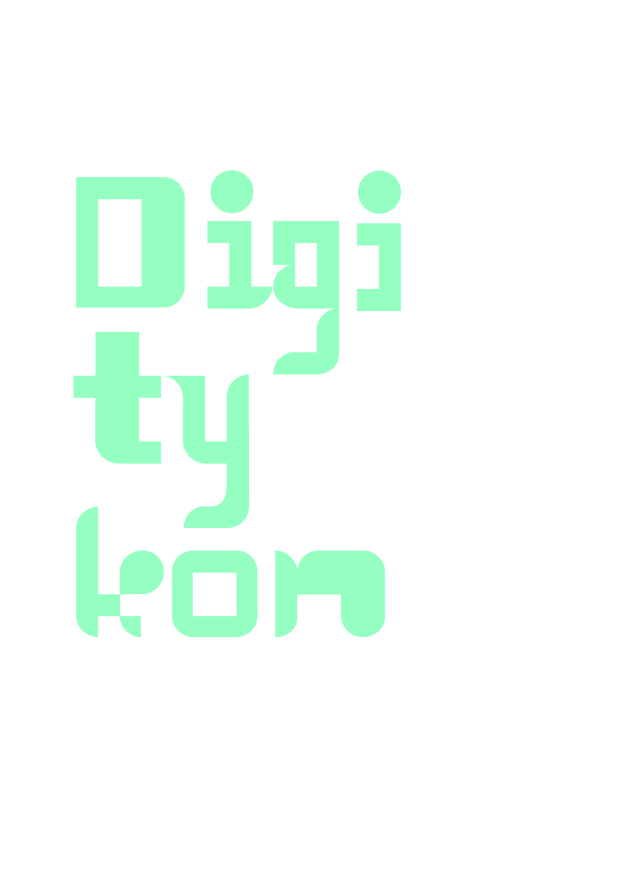
Forum Dydaktyki Cyfrowej
Centrum Nowoczesności
Młyn Wiedzy w Toruniu,
28-29 października 2019 r.

Ogólnopolskie Forum Dydaktyki Cyfrowej to miejsce debaty, gdzie edukacja, sztuka i kultura stykają się z technologią. Jesteśmy przekonani, że narzędzia cyfrowe mogą wspomagać proces edukacji i rozwijać wśród młodzieży kluczowe kompetencje przyszłości.

Naszemu tegorocznemu spotkaniu w Toruniu towarzyszy kluczowe pytanie: od czego zależy przyszłość i na co powinniśmy postawić w edukacji?
Wierzymy, że w świecie, w którym 65% dzieci w wieku szkolnym będzie pracować w zawodach, które jeszcze nie powstały (za: World Economic Forum), szczególnie należy zadbać o rozwój u przyszłych pokoleń wyobraźni, krytycznego myślenia, pracy zespołowej i umiejętności prowadzenia dyskusji. Bowiem już w 2030 roku kompetencje poznawcze, społeczne i emocjonalne będą odgrywać równie ważną rolę na rynku pracy jak zaawansowane umiejętności programistyczne (za: McKinsey Global Institute).

Naszą ambicją jest zbudowanie środowiska osób, którym zależy na przyszłości polskiej edukacji, oraz ogólnopolskiej trwałej sieci podmiotów różnych specjalizacji korzystających
w codziennej pracy z nieszablonowych nowoczesnych rozwiązań i narzędzi cyfrowych, zwłaszcza w nauczaniu przedmiotów humanistycznych i rozwijaniu umiejętności artystycznych.

Maciej Piwowarczuk
dyrektor programowy Fundacji na rzecz Wielkich Historii

PROGRAM

DZIEŃ I, 28 października

9:30
REJESTRACJA

10:00 – 10:30
OTWARCIE FORUM
Przywitanie uczestników Ogólnopolskiego Forum Dydaktyki Cyfrowej
Monika Wiśniewska – dyrektor Centrum Nowoczesności Młyn Wiedzy
Krzysztof Kaczmar – prezes Zarządu Fundacja na rzecz Wielkich Historii

10:30 – 11:45
PANEL EKSPERTÓW
„Kompetencje przyszłości. Na ile los naszych dzieci spoczywa w rękach Mikołaja Kopernika i Leonarda DaVinci?”

Jak najlepiej przygotować dzieci i młodzież na to, by mogły się odnaleźć i swobodnie się poruszać w świecie AD 2030? Jak rewolucja cyfrowa, dostępność technologii i postępująca automatyzacja wpływają na przyszłość naszych dzieci? Czy edukacja humanistyczna
i artystyczna ma jeszcze jakiekolwiek znaczenie? Czego powinniśmy uczyć i jakie kompetencje powinniśmy rozwijać w procesie edukacji? Na ile przyszłość opiera się na rozwoju technologii, a na ile na umiejętnościach społecznych i miękkich?

- Aleksander Szerner – ekspert w zakresie digitalizacji i cyfryzacji
- Piotr Pietrzak – IBM
- Łucja Kornaszewska-Antoniuk – Fundacja Orange
- Aleksander Pawlicki – Szkoła Edukacji PAFW i UW
- Marzena Strąk – wicedyrektor Narodowego Centrum Kultury

Prowadzenie: Maciej Piwowarczuk – dyrektor programowy Fundacji na rzecz Wielkich Historii

11:45-12:15
PRZERWA KAWOWA

12:15 – 13:15
PREZENTACJA DOBRYCH PRAKTYK
Współczesna technologia z jednej strony coraz silniej angażuje użytkownika, z drugiej pozwala doświadczyć rzeczy niemożliwych. Narzędzia cyfrowe nie muszą jedynie kojarzyć się z rozrywką, nie raz towarzyszą w poznaniu, zrozumieniu, zdobywaniu wiedzy, mogą też wyzwolić artystyczną ekspresję.
Przedstawiamy przykłady praktycznego zastosowania nowych technologii w edukacji szkolnej i artystycznej. Od mediów społecznościowych (takich jak twitter), po rozszerzoną i wirtualną rzeczywistość. Jednym razem uczeń walczy z Ulrichem von Jungingenem w bitwie pod Grunwaldem, innym razem poznaje od kuchni pracę orkiestry.

- Zobacz na własne oczy bitwę pod Grunwaldem i stocz walkę z Ulrichem von Jungingenem. Wirtualna rzeczywistość na lekcji historii - Maria Marczak, Fundacja na rzecz Wielkich Historii
- Odkryj, jak działa orkiestra. Aplikacja Orkiestrownik – Mateusz Cieślak, Instytut Muzyki i Tańca
- Zobacz, co kryją w sobie największe skarby cywilizacji. Rozszerzona rzeczywistość prosto z BBC – Jakub Kosmala, Falar 3D
- Ćwicz uważność na smartfonie. Podręczna pracownia medialna – Katarzyna Michalska, Digital Atelier
- Szybka rozgrywka, wielka polityka. Osamotnieni, internetowa gra negocjacyjna – Gabriela Sierocińska-Dec, Muzeum Historii Polski
- Muzeum na wyciągnięcie ręki. Wirtualna Muzea Małopolski – Kinga Kołodziejska, Małopolski Instytut Kultury w Krakowie

13.15-14.00
OBIAD

14:00-18:00
DYSKUSJA OPEN SPACE
Dyskusja pomiędzy uczestnikami Forum Dydaktyki Cyfrowej w oparciu o metodologię Open Space. Celem otwartej wymiany myśli będzie zdefiniowanie szans i barier związanych
z wykorzystaniem nowoczesnych technologii w rozwijaniu kompetencji miękkich podczas pracy z uczniami na zajęciach artystycznych i na lekcjach z przedmiotów humanistycznych. Zostaną zebrane refleksje do rozważań i plany działań jakie należy podjąć w celu podniesienia jakości dydaktyki.
Raport ze wszystkimi tematami, najważniejszymi punktami dyskusji i wnioskami z niej idącymi trafi do każdej z osób uczestniczącej w Ogólnopolskim Forum Dydaktyki Cyfrowej.

18:00-20:30
KOKTAJL i ZWIEDZANIE CENTRUM NOWOCZESNOŚCI

DZIEŃ II, 29 października

9.00-11.00
OPEN SPACE c.d.

11.00-11.30
PRZERWA KAWOWA

11.30-14.30
WARSZTATY
Możliwość wzięcia udziału w jednym z sześciu warsztatów tematycznych obejmujących zastosowanie nowych technologii w codziennej pracy z uczniem.

- Korzystaj z najcenniejszych zasobów największych muzeów bez wychodzenia z sali. Wirtualne muzea w edukacji
Prowadzenie: Małopolski Instytut Kultury w Krakowie - Fundacja na rzecz Wielkich Historii

- Rozwijanie empatii i społecznych umiejętności z wykorzystaniem wirtualnej rzeczywistości
Prowadzenie: Klaudyna Stachoń - Fundacja Wirtualne Horyzonty

- Jak uczyć rozpoznawania fake newsów, czytania ze zrozumieniem i krytycznego myślenia, m. in. na przykładzie gry Bad news
Prowadzenie: Ewa Modrzejewska - mamprawowiedziec.pl. Uniwersytet Warszawski

- Łap smartfona i zostań twórcą. Aplikacje mobilne rozwijające kreatywność Prowadzenie: Katarzyna Michalska, Aleksandra Drzyzga, Barbara Kozłowska - Digital Atelier

- W co grać, by się czegoś nauczyć
Prowadzenie: Marcin Siekański - Centrum Edukacji Latarnik

- Bądź tam, gdzie są Twoi podopieczni. Nauka przez media społecznościowe Prowadzenie: Marta Florkiewicz-Borkowska - Szkoła Podstawowa w Pielgrzymowicach, Nauczyciel Roku 2017

14.30-15.00
PODSUMOWANIE

Podsumowanie Forum, podzielenie się refleksjami oraz przedstawienie planów działań w obrębie Ogólnopolskiej Sieci Dydaktyki Cyfrowej.
Łukasz Ofiara, Fundacja na rzecz Wielkich Historii

15:00 – 15:45
OBIAD i ZAKOŃCZENIE

